Технології програмування

Лабораторна робота №3

Виконав: Коваль Володимир КБ-221

**ООП**

**Мета роботи**: Використовуючи теоретичне підґрунтя про ООП у мові Python переробити програму телефонного довідника студентів використовуючи принципи ООП для формування відомостей про студентів.

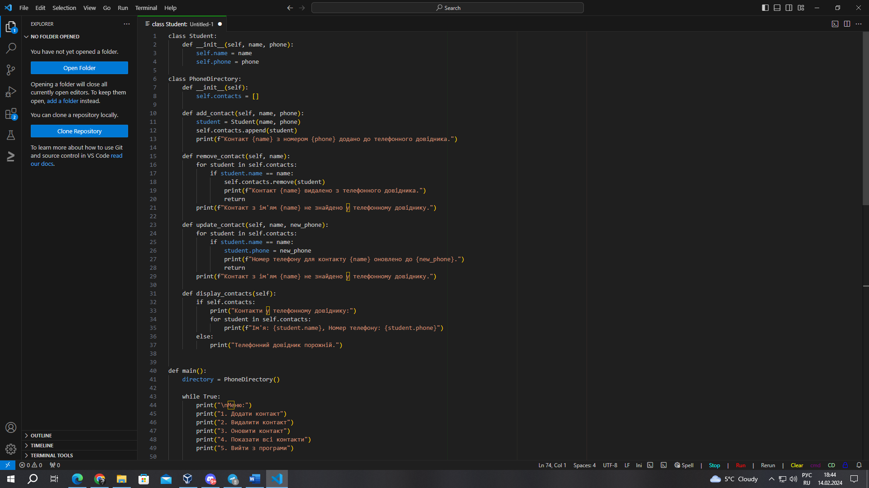

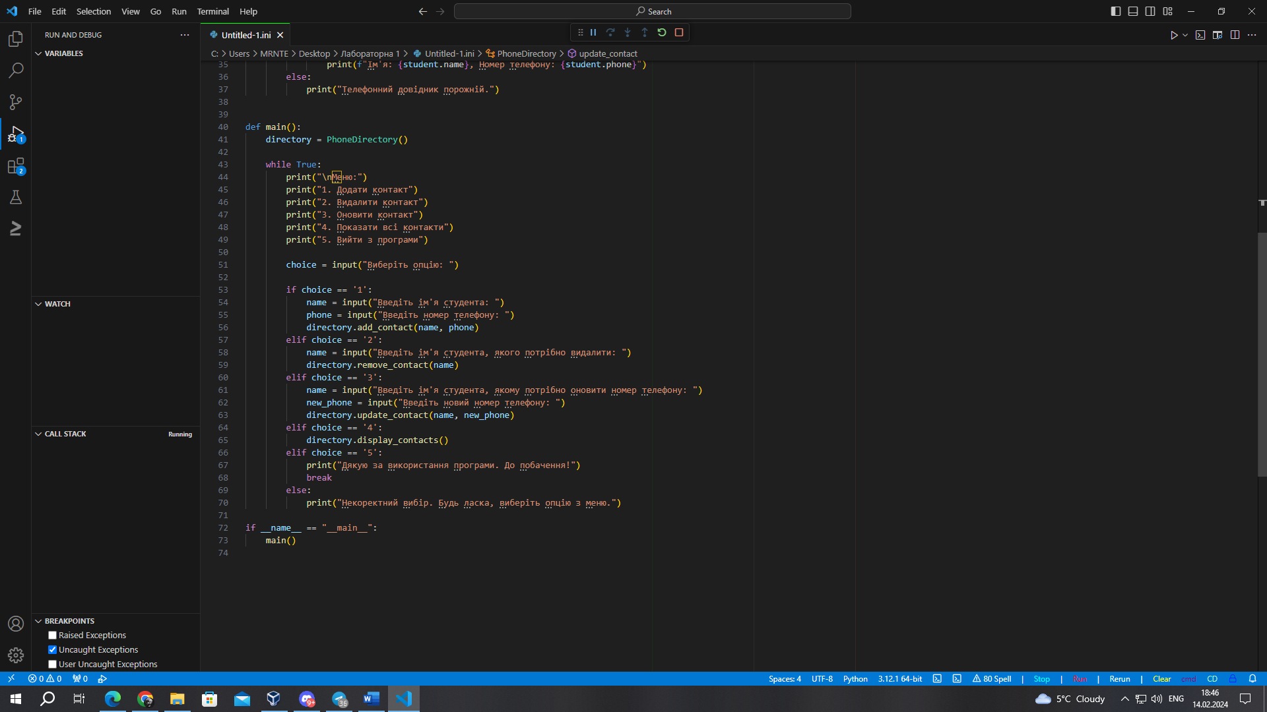

Цей скрипт містить два класи:

1. **Student**: Представляє студента з ім'ям та номером телефону.
2. **PhoneDirectory**: Представляє телефонний довідник, який містить список контактів (об'єктів типу **Student**). Методи цього класу дозволяють додавати, видаляти, оновлювати та відображати контакти.

У головній функції (**main**) створюється екземпляр **PhoneDirectory**, а потім виконується цикл, де користувач має можливість вибирати опції з меню, які відповідають різним операціям над телефонним довідником.

Початок форми

Як відносно працює:



1. Функція: Додати контакт

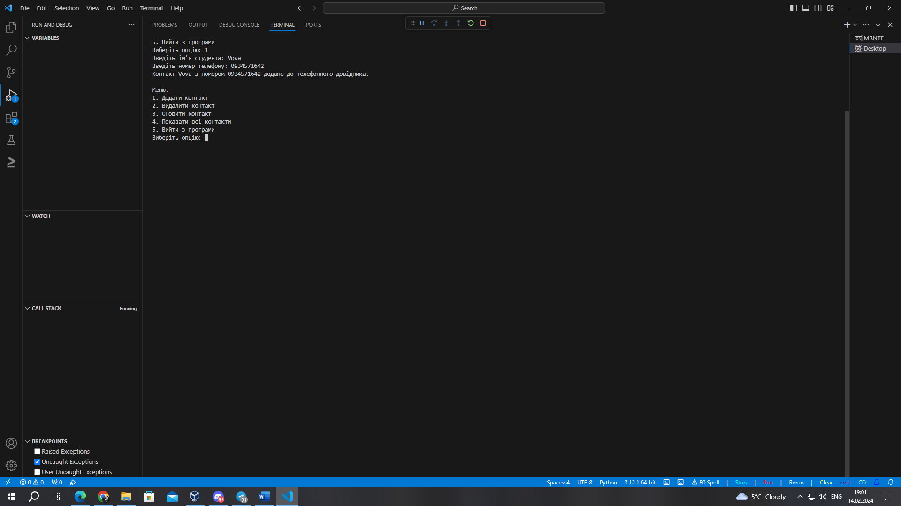

1. Функція: Видалити контакт

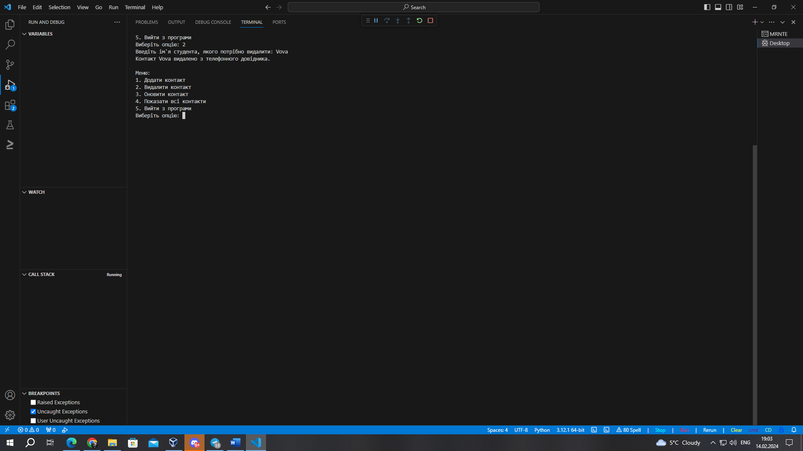

1. Фунція: Оновити контакт

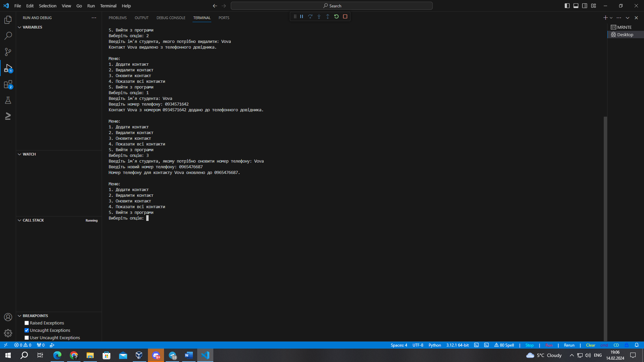

1. Функція: Показати всі контакти

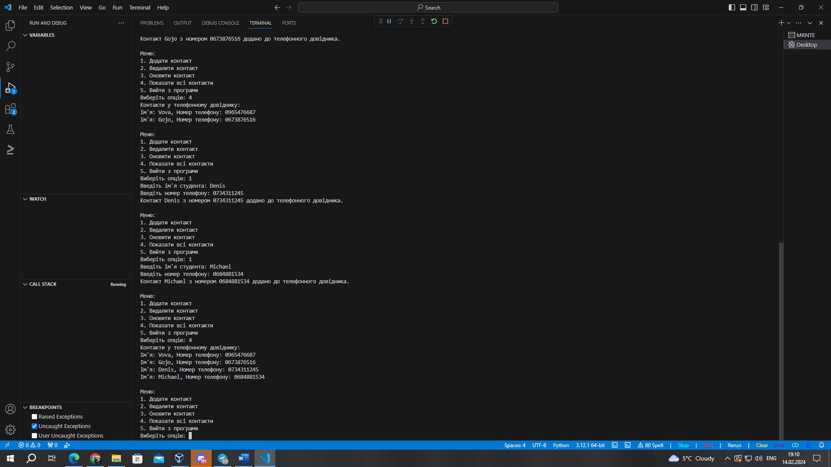

Висновок: Використання ООП дозволяє створити більш організований та простий у використанні код, який дозволяє легко маніпулювати даними та забезпечує чітку структуру програми. Такий підхід полегшує розширення функціональності програми та підтримку коду в майбутньому.